MINI PROJECT
PHÂN TÍCH THIẾT KẾ LUỒNG ĐẶT HÀNG ONLINE
Hệ thống Bán lẻ RikkeiFastMart
Thông tin | Nội dung
Họ tên | Phan Trần Gia Khánh
Vai trò | Chuyên viên Phân tích Hệ thống (SA) – RikkeiFastMart
Phạm vi | Phân hệ Đặt hàng Online (theo mô tả nghiệp vụ Mục 2)

Phạm vi và quy ước xuyên suốt
Nội dung | Quyết định
Actor (1/2) | Khách hàng. Nhân viên kho không tham gia quá trình khách đặt hàng (chỉ cập nhật tồn kho khi nhập hàng) nên không đưa vào phạm vi luồng này.
Use Case (4/3–4) | UC-01 Đặt hàng Online (chính); UC-02 Đăng nhập; UC-03 Kiểm tra tồn kho; UC-04 Áp dụng mã giảm giá.
Main Flow (6/4–6) | Bước 1 → 6 của UC-01; các bước này được dùng lại nguyên số thứ tự ở Activity (nhãn 1–6), Sequence (nhãn B1–B6) và Wireframe.
Class (3/3) | Customer, Order, Product (bảng trung gian OrderDetail chỉ xuất hiện như lớp kết hợp mang thuộc tính số lượng, không tính là Class độc lập).
Ngoài phạm vi | Thanh toán, giao hàng, quản lý mã giảm giá, cập nhật tồn kho của nhân viên kho.

Bước 1 – Yêu cầu FR/NFR
Mã | Loại | Nội dung
FR-01 | Chức năng | Hệ thống cho phép Khách hàng đã đăng nhập xem danh sách sản phẩm, chọn sản phẩm và số lượng để thêm vào giỏ hàng; khi Khách hàng bấm đặt hàng, hệ thống tự động kiểm tra tồn kho từng sản phẩm trong giỏ, nếu có sản phẩm không đủ hàng thì thông báo cho Khách hàng và không tạo đơn.
FR-02 | Chức năng | Khi đủ hàng, hệ thống cho phép Khách hàng nhập mã giảm giá (nếu có) và áp dụng mức giảm tương ứng; sau khi Khách hàng xác nhận, hệ thống tạo đơn hàng (lưu ngày đặt, mã giảm giá đã dùng nếu có, số lượng mua của từng sản phẩm) và thông báo đặt hàng thành công.
NFR-01 | Phi chức năng | Thời gian phản hồi kiểm tra tồn kho *không quá 2 giây* (tính từ lúc Khách hàng bấm “Đặt hàng” đến lúc hiển thị kết quả đủ hàng/không đủ hàng) tại phân vị 95 (P95), với giỏ tối đa 20 dòng sản phẩm và 200 Khách hàng truy cập đồng thời. *Ngưỡng đề xuất, cần Ban Giám đốc xác nhận trước khi Tester dùng làm tiêu chí nghiệm thu.*

Bước 2 – Kiến trúc 3 tầng
Tầng | Vai trò trong luồng Đặt hàng Online
Presentation Tier | Ứng dụng (app) của RikkeiFastMart trên thiết bị Khách hàng: hiển thị danh sách sản phẩm và giỏ hàng, nhận thao tác chọn sản phẩm/số lượng, nút “Đặt hàng”, ô nhập mã giảm giá, nút “Xác nhận đặt hàng” và hiển thị các thông báo (không đủ hàng, đặt hàng thành công). Không chứa quy tắc nghiệp vụ.
Business Logic Tier | Xử lý nghiệp vụ: xác thực đăng nhập; kiểm tra tồn kho từng sản phẩm trong giỏ so với số lượng mua; quyết định có tạo đơn hay không; áp dụng mức giảm theo mã giảm giá; tạo đơn hàng khi Khách hàng xác nhận.
Data Tier | Lưu trữ và truy xuất dữ liệu: bảng Customer (họ tên, email), Product (tên, đơn giá, tồn kho), Orders và OrderDetail (ngày đặt, mã giảm giá, số lượng từng sản phẩm); trả số lượng tồn kho cho Business Logic Tier và lưu đơn hàng vĩnh viễn để đối soát.

Bước 3 – Use Case Diagram
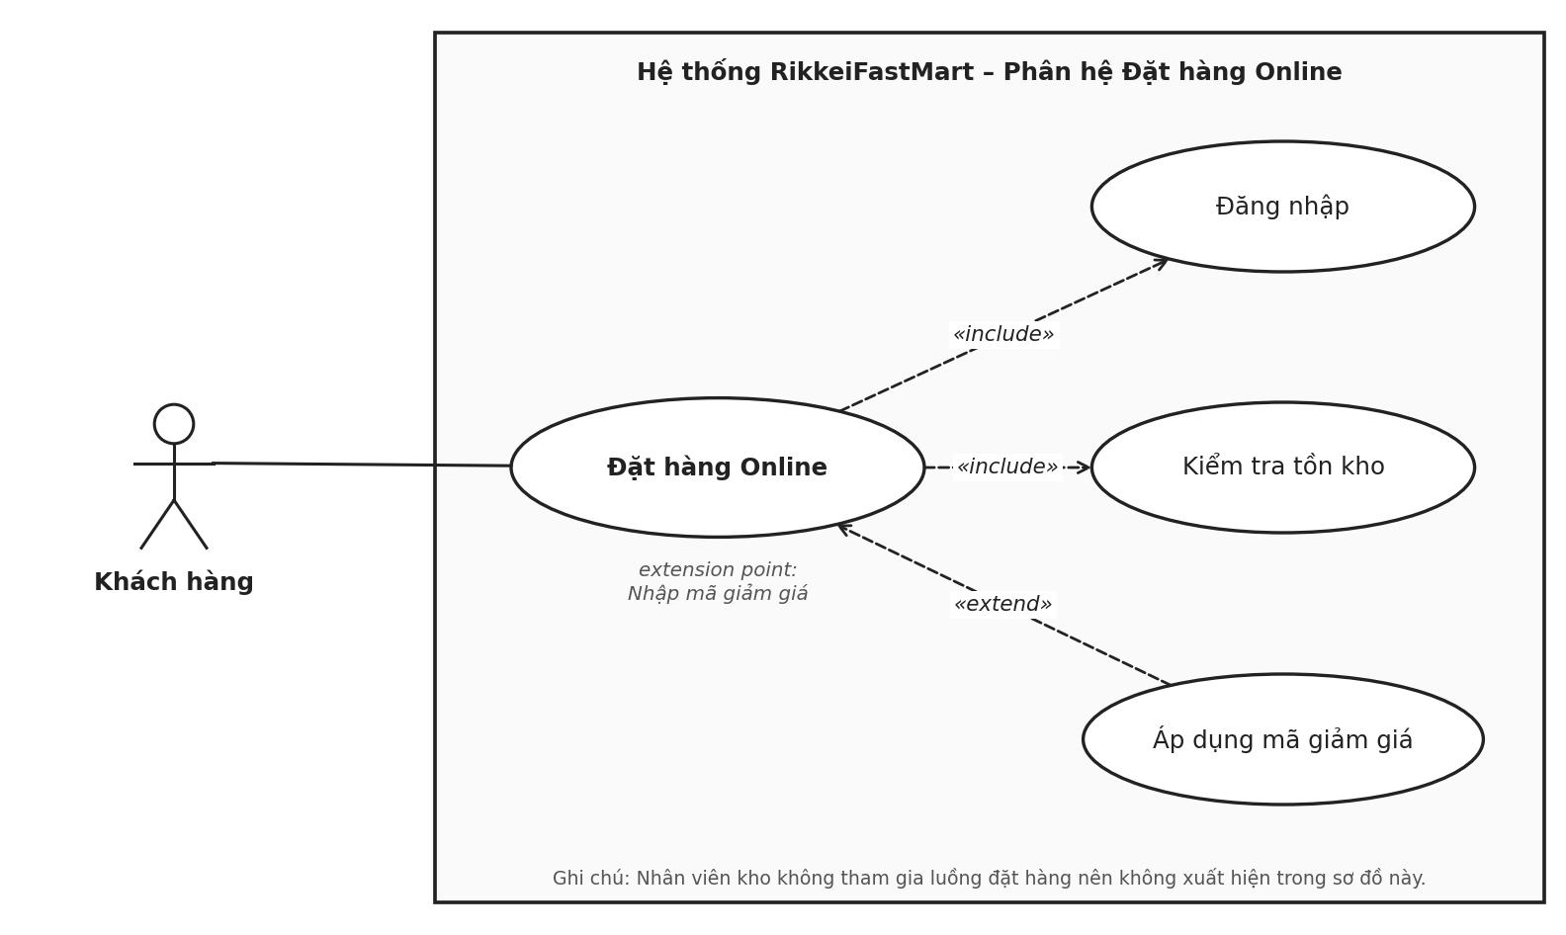
Hình 1. Use Case Diagram – luồng Đặt hàng Online
Thành phần | Mô tả và lý do
Actor: Khách hàng | Người duy nhất thao tác trong luồng; liên kết (Association) với UC-01 Đặt hàng Online.
UC-01 Đặt hàng Online | Use Case chính: chọn sản phẩm, đặt hàng, xác nhận, tạo đơn.
UC-02 Đăng nhập – «include» | Bắt buộc: Khách hàng phải đăng nhập rồi mới mua được hàng, nên UC-01 luôn gọi UC-02.
UC-03 Kiểm tra tồn kho – «include» | Bắt buộc: mỗi lần bấm đặt hàng hệ thống đều tự kiểm tra tồn kho, không phụ thuộc lựa chọn của Khách hàng.
UC-04 Áp dụng mã giảm giá – «extend» | Tùy chọn: chỉ xảy ra khi Khách hàng đang có mã; UC-01 vẫn hoàn chỉnh nếu không có UC-04 (extension point: Nhập mã giảm giá).
System Boundary | Khung “Hệ thống RikkeiFastMart – Phân hệ Đặt hàng Online”; Actor nằm ngoài, Use Case nằm trong.

Bước 4 – Đặc tả Use Case & Activity Diagram
Phần | Nội dung
Use Case Name & ID | UC-01 – Đặt hàng Online
Actor(s) & Description | Actor: Khách hàng. Mô tả: Khách hàng chọn sản phẩm và số lượng vào giỏ, bấm đặt hàng; hệ thống kiểm tra tồn kho, áp dụng mã giảm giá (nếu có) và tạo đơn hàng sau khi Khách hàng xác nhận.
Pre-conditions | Khách hàng đã đăng nhập vào app bằng tài khoản của mình (UC-02 Đăng nhập thành công).
Post-conditions | Thành công: đơn hàng được tạo và lưu (ngày đặt, mã giảm giá đã dùng nếu có, số lượng từng sản phẩm); Khách hàng nhận thông báo đặt hàng thành công. Thất bại (A1): không có đơn hàng nào được tạo.
Main Flow | 1. Khách hàng xem danh sách sản phẩm, chọn sản phẩm và số lượng, thêm vào giỏ hàng.  2. Khách hàng bấm “Đặt hàng”.  3. Hệ thống kiểm tra tồn kho từng sản phẩm trong giỏ (include UC-03) và xác nhận đủ hàng.  4. Khách hàng nhập mã giảm giá đang có; hệ thống áp dụng mức giảm tương ứng (extend UC-04).  5. Khách hàng xác nhận đặt hàng.  6. Hệ thống tạo đơn hàng và thông báo đặt hàng thành công.
Alternative Flows | A1 – Không đủ hàng (rẽ tại bước 3): Có ít nhất một sản phẩm có tồn kho nhỏ hơn số lượng mua → hệ thống thông báo cho Khách hàng biết sản phẩm không đủ hàng và không tạo đơn. Use Case kết thúc (thất bại).  A2 – Không có mã giảm giá (rẽ tại bước 4): Khách hàng không có mã nên bỏ qua việc nhập mã → luồng chuyển thẳng sang bước 5.
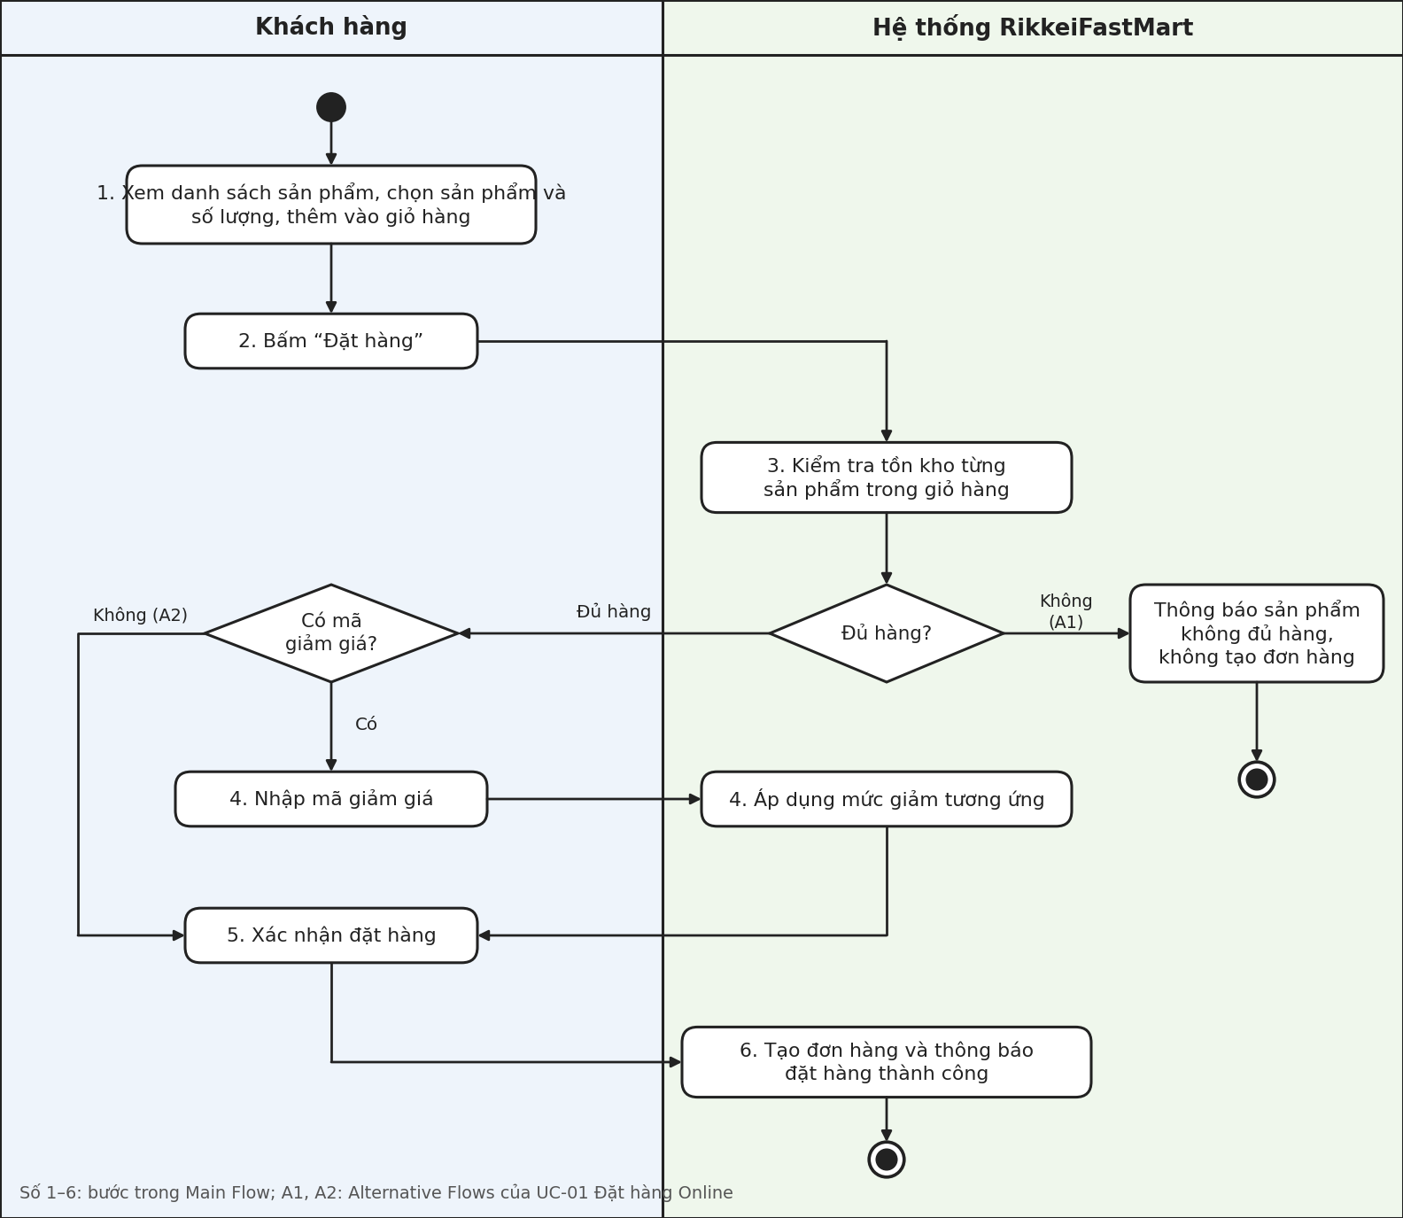
Hình 2. Activity Diagram (Swimlane: Khách hàng / Hệ thống) – Main Flow UC-01

Bước 5 – Class Diagram
Áp dụng kỹ thuật Danh từ – Động từ trên Main Flow của UC-01: danh từ chính là Khách hàng, Sản phẩm, Đơn hàng (giỏ hàng, mã giảm giá, thông báo chỉ là dữ liệu/kết quả tạm, không đủ vai trò Class riêng); động từ (xem, thêm vào giỏ, đặt hàng, kiểm tra tồn kho, nhập mã, xác nhận, tạo đơn) được gán về Class sở hữu dữ liệu tương ứng.
Class | Thuộc tính | Phương thức
Customer | -customerId: int  -fullName: String  -email: String | +viewProducts(): List<Product>  +addToCart(productId, qty): void  +placeOrder(): boolean  +enterCoupon(couponCode): void  +confirmOrder(): void
Order | -orderId: int  -orderDate: Date  -couponCode: String | +applyCoupon(couponCode): void  +createOrder(): int
Product | -productId: int  -productName: String  -unitPrice: double  -stockQuantity: int | +getInfo(): String  +checkStock(quantity): boolean
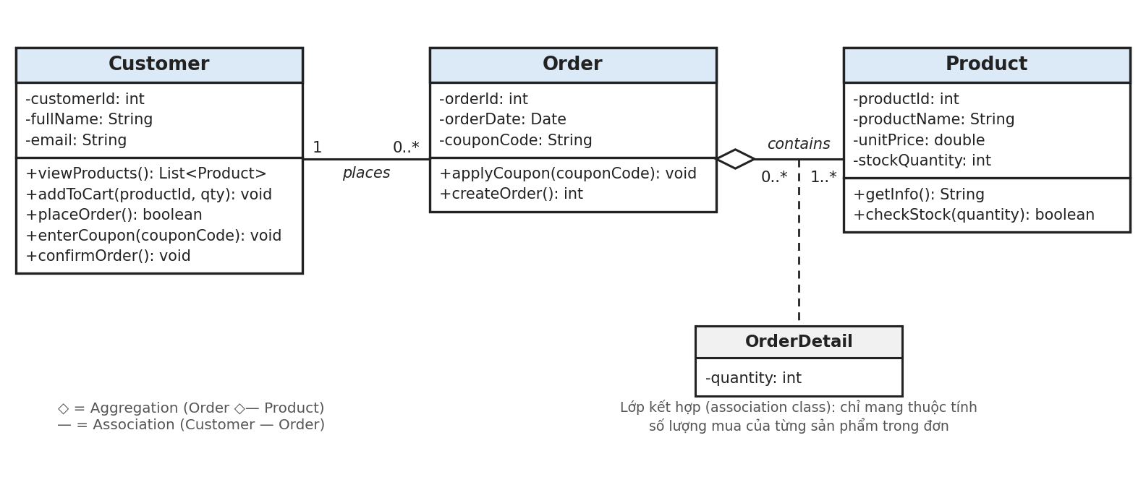
Hình 3. Class Diagram

Giải thích quan hệ
Customer 1 — 0..* Order (Association): một khách hàng đặt nhiều đơn theo thời gian, mỗi đơn chỉ thuộc một khách hàng. Không dùng Composition vì đơn hàng là chứng từ luôn được lưu để đối soát, kể cả khi khách hàng ngừng sử dụng tài khoản, tức Order không phụ thuộc vòng đời của Customer.
Order ◇— Product (Aggregation), 0..* — 1..*: Order “chứa” các Product (mỗi đơn có ít nhất 1 loại sản phẩm, mỗi loại với số lượng riêng nằm ở lớp kết hợp OrderDetail; một sản phẩm nằm trong nhiều đơn). Chọn Aggregation thay vì Composition vì Product thuộc danh mục do cửa hàng quản lý riêng, tồn tại độc lập: xóa hay hủy một Order không làm mất Product.

Bước 6 – Sequence Diagram
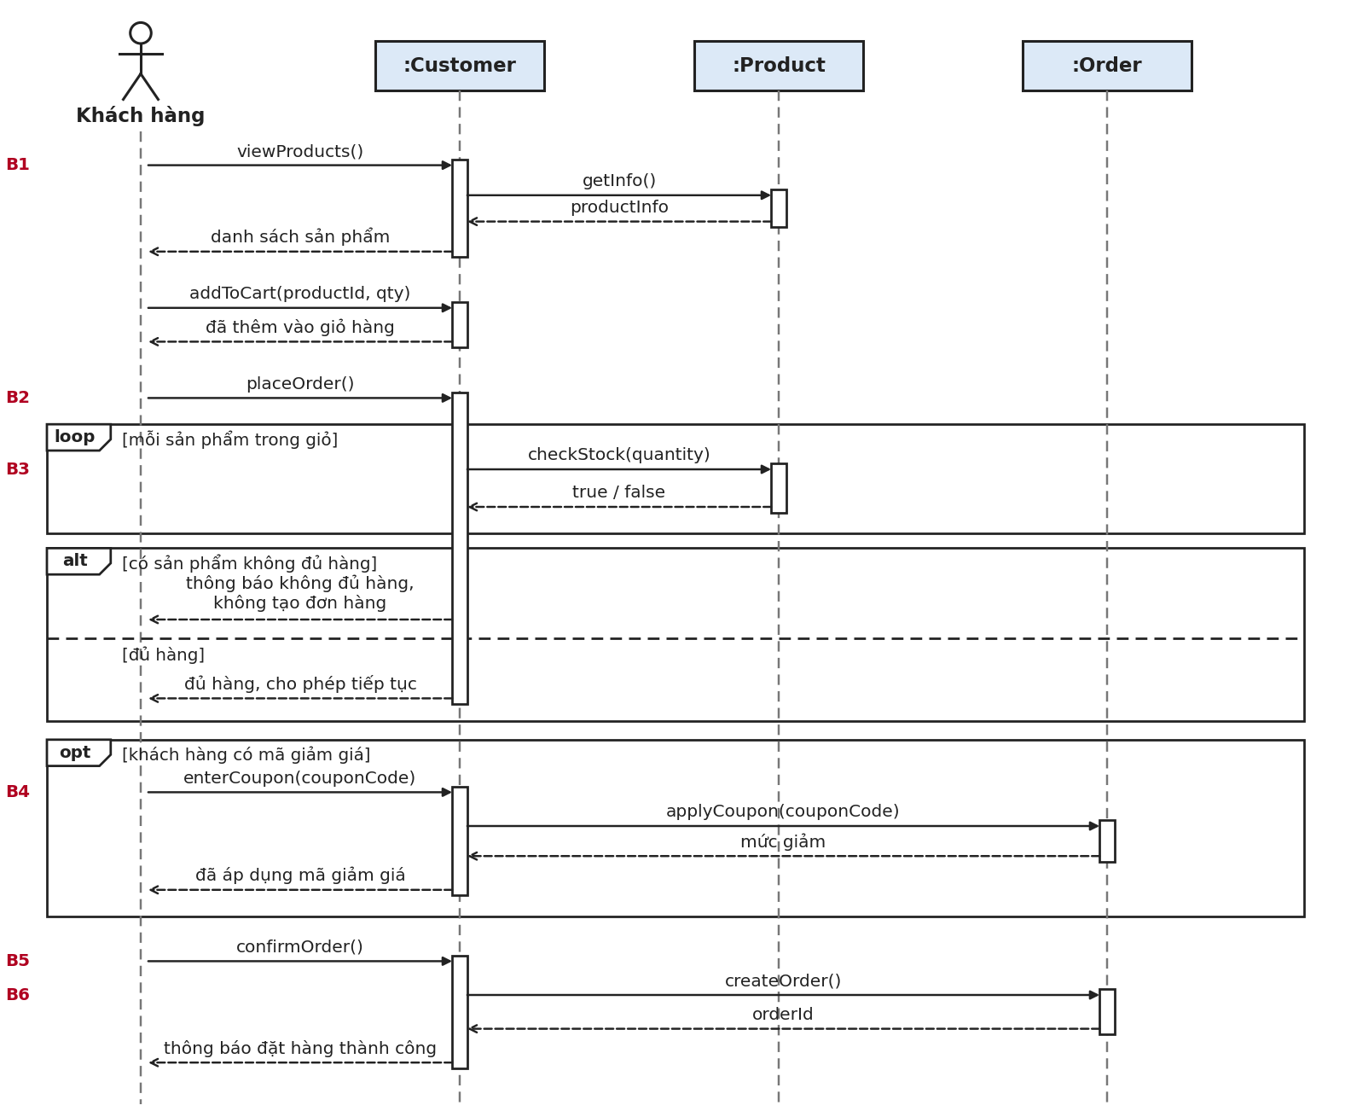
Hình 4. Sequence Diagram – Main Flow UC-01 Đặt hàng Online (nhãn B1–B6 khớp bước 1–6)
Lifeline gồm Actor Khách hàng và các đối tượng :Customer, :Product, :Order thuộc Class ở Bước 5. Fragment loop thể hiện kiểm tra từng sản phẩm trong giỏ (bước 3); alt thể hiện Alternative Flow A1 (không đủ hàng); opt thể hiện bước 4 (A2 là nhánh không vào opt).

Bước 7 – UI Wireframe
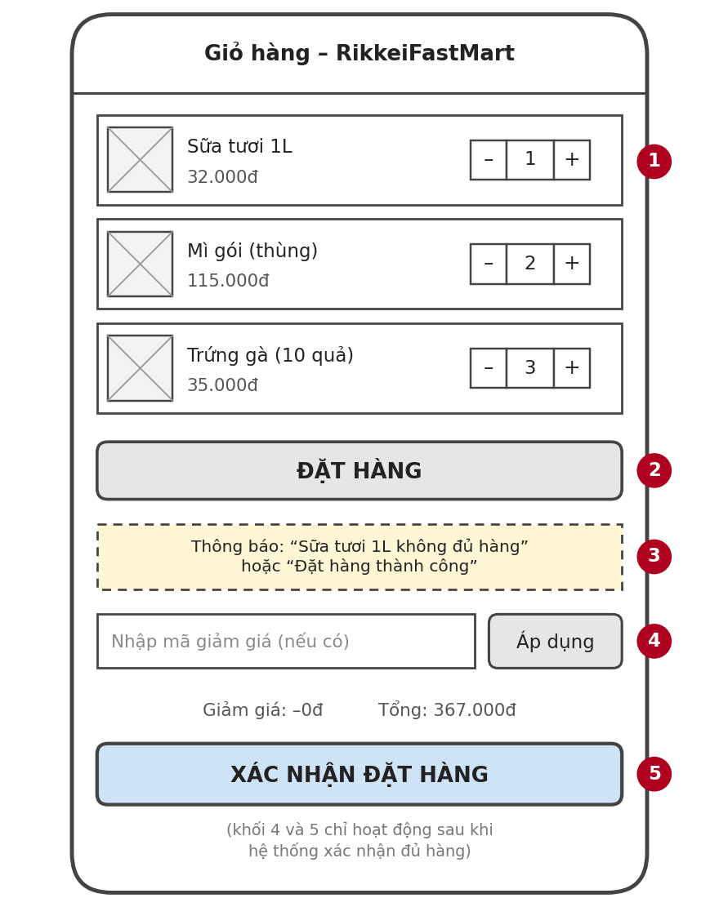
Hình 5. Wireframe màn hình “Giỏ hàng” của app RikkeiFastMart
Số | Thành phần UI | Bước trong Main Flow
1 | Danh sách sản phẩm trong giỏ, mỗi dòng có nút – / + chọn số lượng | Bước 1 – chọn sản phẩm và số lượng, thêm vào giỏ hàng
2 | Nút “ĐẶT HÀNG” | Bước 2 – Khách hàng bấm đặt hàng
3 | Vùng thông báo (không đủ hàng / đặt hàng thành công) | Bước 3 (nhánh A1: báo không đủ hàng) và Bước 6 (thông báo thành công)
4 | Ô nhập mã giảm giá + nút “Áp dụng” | Bước 4 – nhập mã, hệ thống áp dụng mức giảm
5 | Nút “XÁC NHẬN ĐẶT HÀNG” | Bước 5 – Khách hàng xác nhận đặt hàng

Bước 8 – ERD
Quy tắc ánh xạ: Class → Entity (bảng); Attribute → Column; Relationship → khóa ngoại (quan hệ 1–N) hoặc bảng trung gian (quan hệ N–N, ở đây là OrderDetail).
Bảng | Cột (ghi rõ PK/FK)
Customer | customer_id INT – PK  full_name VARCHAR(100) NOT NULL  email VARCHAR(100) NOT NULL, UNIQUE
Product | product_id INT – PK  product_name VARCHAR(150) NOT NULL  unit_price DECIMAL(12,2) NOT NULL  stock_quantity INT NOT NULL
Orders | order_id INT – PK  order_date DATE NOT NULL  coupon_code VARCHAR(20) NULL (không dùng mã thì để trống)  customer_id INT – FK → Customer(customer_id)
OrderDetail | order_id INT – PK, FK → Orders(order_id)  product_id INT – PK, FK → Product(product_id)  quantity INT NOT NULL
Ghi chú | Khóa ngoại Orders.customer_id không dùng xóa dây chuyền (ON DELETE CASCADE): khi khách hàng ngừng dùng tài khoản thì chỉ vô hiệu hóa tài khoản, đơn hàng vẫn được giữ để đối soát. Bảng Orders ứng với Class Order (tránh trùng từ khóa SQL).
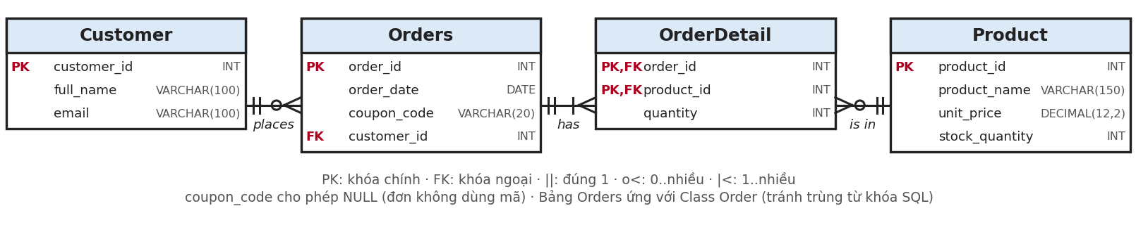
Hình 6. ERD (ký hiệu crow’s foot)
Đạt 3NF: mọi cột không khóa chỉ phụ thuộc trực tiếp vào khóa chính của bảng chứa nó (quantity phụ thuộc cả cặp order_id + product_id; thông tin khách hàng và sản phẩm tách bảng riêng), không có phụ thuộc bắc cầu hay dữ liệu lặp.

Bước 9 – Vị trí trong tài liệu SRS (IEEE 830)
Sơ đồ | Vị trí trong SRS
Use Case Diagram | Mục 2 – Overall Description, tiểu mục 2.2 Product Functions (bức tranh tổng quan chức năng); đặc tả chi tiết từng Use Case đặt ở Mục 3.2 Functional Requirements.
UI Wireframe | Mục 3.1 External Interface Requirements, tiểu mục 3.1.1 User Interfaces.
ERD | Mục 3.4 Logical Database Requirements.
Class Diagram | Mục 3.2 Functional Requirements (tổ chức yêu cầu theo Class/Object, đóng vai trò mô hình miền). Chi tiết thiết kế hướng đối tượng thuộc tài liệu thiết kế (SDD), không thuộc SRS.

